О пожарной безопасности в День знаний
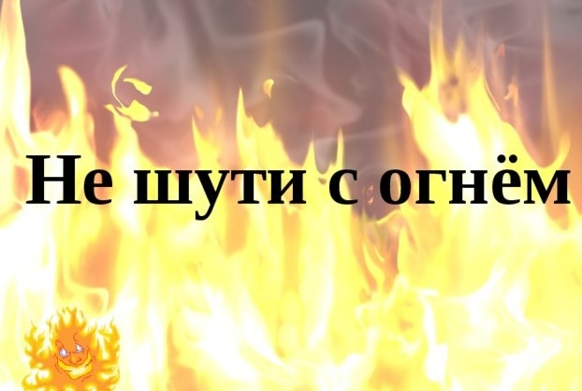
Из года в год 1 сентября отмечается замечательный праздник - День знаний. Именно в этот день все дети в беззаботном настроении возвращаются в привычную школьную жизнь. К сожалению, за время каникул большинство детей забывают навыки безопасного поведения в быту или школе. Поэтому очень важно напомнить ребятам о мерах пожарной безопасности.
Для того, чтобы дети вспомнили навыки поведения при пожаре, а также элементарные меры пожарной безопасности, сотрудники МЧС в первую очередь напоминают ребятам, что спички не игрушка!
Увидев пожар или его признаки, вы должны немедленно покинуть помещение, сообщить о пожаре взрослым или в пожарную охрану по телефону «101» или «112». Кроме того, уважаемые ребята, запомните, что разжигать печи, газовые плиты или разводить костры вам категорически запрещено.
Дорогие ребята, соблюдая несложные меры пожарной безопасности, вы не только обеспечите себе безопасное детство, но и послужите примером младшим и даже старшим поколениям.
Павел ДОРОФЕЕВ,
заместитель начальника отдела
государственного пожарного надзора

